仕入データ作成 仕様書

作成日：2022/02/18 勝呂

更新日：2022/03/03 勝呂

【目的】

本アプリは毎月第２営業日に作業者により手動実行され、下記の仕入データを作成し、指定された出力先フォルダにCSVファイルを出力するプログラムである。

【仕入データ作成】

1. りすとん月額商品

仕入データファイル名：りすとん月額仕入データ.csv

対象商品：800057 MWS りすとん (月額)

1. Microsoft365商品

仕入データファイル名：Microsoft365仕入データ.csv

対象商品：

800201 Microsoft 365 Business Standard

800202 Microsoft 365 Business Standard 2L

800203 Microsoft 365 Apps for enterprise

800204 Microsoft 365 Apps for business

800205 Microsoft 365 Business Standard 3L

800211 Microsoft 365 Business Standard

800212 Microsoft 365 Apps for business

800213 Microsoft 365 Apps for business 2L

800214 Microsoft 365 Business Standard 2L

1. 問心伝月額商品

仕入データファイル名：問心伝月額仕入データ.csv

対象商品：800064 MWS 問心伝 (月額)

1. ナルコーム商品

仕入データファイル名：ナルコーム商品仕入データ.csv.csv

対象商品：

017286 ﾅﾙｺｰﾑ 達人ﾌﾟﾗｽVersion6 1年ﾊﾟｯｸ(更新)

017287 ﾅﾙｺｰﾑ 達人ﾌﾟﾗｽVersion6 3年ﾊﾟｯｸ(更新)

017288 ﾅﾙｺｰﾑ 達人ﾌﾟﾗｽVersion6 6年ﾊﾟｯｸ(更新)

017389 ﾅﾙｺｰﾑ ｱﾎﾟﾃﾞﾝﾄ SMS 月額利用料

017391 ﾅﾙｺｰﾑ ｱﾎﾟﾃﾞﾝﾄ 自動ﾎﾞｲｽﾒｯｾｰｼﾞ月額利用

800301 ﾅﾙｺｰﾑ ｱﾎﾟﾃﾞﾝﾄ 月額

800304 ﾅﾙｺｰﾑ 達人ﾌﾟﾗｽVersion6 月額

800305 ﾅﾙｺｰﾑ 達人ﾌﾟﾗｽｸﾗｳﾄﾞﾊﾞｯｸｱｯﾌﾟ10G 月額

800310 ﾅﾙｺｰﾑ ｱﾎﾟﾃﾞﾝﾄ LINEｻｰﾋﾞｽ (月額)

800350 ﾅﾙｺｰﾑ ﾅﾋﾞｯｸ (月額)

800521 ﾅﾙｺｰﾑ ﾎｰﾑﾍﾟｰｼﾞ保守ｻｰﾋﾞｽ(年契約)

800522 ﾅﾙｺｰﾑ ﾎｰﾑﾍﾟｰｼﾞ保守ｻｰﾋﾞｽ(月契約)

800523 ﾅﾙｺｰﾑ ﾎｰﾑﾍﾟｰｼﾞｽﾏﾎ保守ｻｰﾋﾞｽ(月契約)

800524 ﾅﾙｺｰﾑ ﾎｰﾑﾍﾟｰｼﾞ・SSL保守ｻｰﾋﾞｽ(月契約)

1. クラウドバックアップ商品

仕入データファイル名：クラウドバックアップ仕入データ.csv

対象商品：

800083 MWS ｸﾗｳﾄﾞﾊﾞｯｸｱｯﾌﾟ(月額)

101871 PC安心ｻﾎﾟｰﾄ Plus(3年契約)

101872 PC安心ｻﾎﾟｰﾄ Plus(1年契約)

101874 PC安心ｻﾎﾟｰﾄ Plus(1年更新)

800084 MWS ｸﾗｳﾄﾞﾊﾞｯｸｱｯﾌﾟ(PC安心ｻﾎﾟｰﾄ Plus)

1. アルメックス保守サービス

仕入データファイル名：アルメックス保守仕入データ.csv

対象商品：

002170 ｱﾙﾒｯｸｽ TEX-30 保守(現金仕様)1ヶ月

002171 ｱﾙﾒｯｸｽ TEX-30 保守(ｸﾚｼﾞｯﾄ仕様)1ヶ月

002186 ｱﾙﾒｯｸｽ FIT-A 保守(現金仕様)1ヶ月

002187 ｱﾙﾒｯｸｽ FIT-A保守(ｸﾚ仕様/取端無)1ヶ月

002188 ｱﾙﾒｯｸｽ FIT-A 保守(QRｸﾚｼﾞｯﾄ仕様)1ヶ月

1. Curline本体アプリ

仕入データファイル名：Curline本体アプリ仕入データ.csv

対象商品：017583 Curline本体ｱﾌﾟﾘ

※仕入商品に関する情報は MakePurchaseFileSettings.xml で管理していますので、商品の追加および削除はXML

ファイルの内容を修正します。

【アプリケーション情報】

実行ファイル論理名：仕入データ作成

実行ファイル物理名：仕入データ作成.exe

開発言語：Visual C#

開発環境：Visual Studio 2019

初期設定ファイル：MakePurchaseFileSettings.xml

【動作環境】

配置場所： \\xenappsv\RemoteApp配布用\App631_仕入データ作成 ※非公開ファルダ

起動日時：毎月第２営業日

【入出力ファイル】

入力ファイル：なし

出力ファイル：前述

出力先：\\sqlsv\pcadata

【メール送信】

なし

【操作方法】

メイン画面

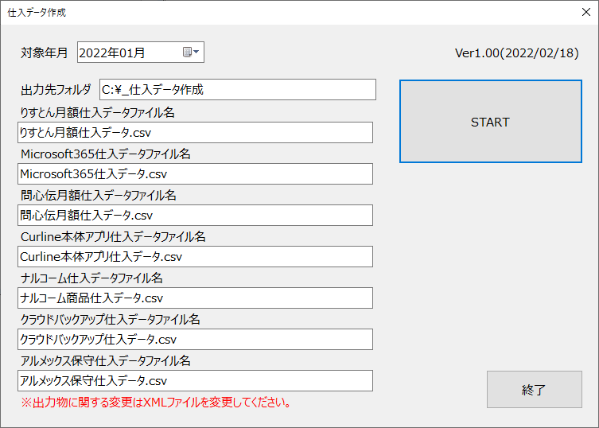

1. 対象年月は先月になっているか確認。※初期値で先月が設定されています
2. 出力先フォルダの確認。※XMLファイルで設定
3. 各仕入データファイル名の確認。※XMLファイルで設定
4. 確認後、STARTボタン押下で処理実行。
5. 処理終了後、「仕入データを出力しました。」のメッセージを表示。
6. 終了ボタン押下にてプログラムの終了。

【特記事項】

(1) アルメックス保守サービスの仕入先コードに関して

アルメックス保守サービスの仕入先はアルメックスの本社一括でなく、自動精算機の購入先のアルメックス支店となる。  
従って、本アプリでは仕入先を特定できないため、予め仕入先コードがアプリケーション情報のLicensed Keyに格納されていることを前提に実行される。

アプリケーション情報の仕入先コードが未格納及び判別不能な文字列の場合には、仕入先コードは空文字で出力される。

その旨はエラーメッセージで表示すると共にエラー内容はログファイルに出力される。

※アプリケーション情報の登録内容はアルメックス保守サービス売上データ作成 仕様書.docxを参照のこと

※ログファイルはERROR.LOGの名称で作業フォルダに出力する

「アプリケーション情報 Licensed Key欄の仕入先コードが空欄もしくは正しくありません。(伝票No.999999) 」

(2) 運用廃止アプリケーション

本アプリの導入により下記のアプリケーションの運用を廃止します。

・APPID047 仕入振替

・AppID138 ナルコーム商品仕入データ作成

・APPID606 クラウドバックアップ仕入データ作成

・APPID613 アルメックス保守サービス仕入データ作成

以上。